SỞ GD & ĐT NGHỆ AN  LIÊN TRƯỜNG THPT  QUỲNH LƯU – HOÀNG MAI  NGUYỄN XUÂN ÔN –DIỄN CHÂU 2  NGHI LỘC 3- THÁI HÒA – CỜ ĐỎ  (Đề thi gồm 03 trang) | KÌ THI KSCL ĐỘI TUYỂN HỌC SINH GIỎI LỚP 12  ĐỢT 1 NĂM HỌC 2024 – 2025  Môn thi: HÓA HỌC (Phần tự luận)  Thời gian làm bài: 90 phút (12,0 điểm)  (Không kể thời gian giao đề)
- Nguyên tử khối của các nguyên tố: H = 1; C = 12; N = 14; O = 16; Na = 23; Mg = 24; Al = 27; S = 32; Cl = 35,5; K = 39; Fe = 56; Cu = 64; Br =80; Ag = 108; Ba = 137.
- Các khí sinh ra không tan trong nước và các thể tích khí được quy về đo ở điều kiện chuẩn.

Họ, tên thí sinh: ……………………………………. SBD:……………………
Câu 1 (2,0 điểm):
1.1. Ở nước ta hiện nay, nhiệt điện vẫn chiếm vai trò nòng cốt, cung cấp hơn 60% tổng năng lượng điện cho đời sống và sản xuất. Có hai công nghệ sản xuất nhiệt điện là nhiệt điện khí và nhiệt điện than.
a) Một nhà máy nhiệt điện khí có sản lượng điện 10⁶ kWh/ngày (1 kWh = 3600 kJ), sử dụng khí thiên nhiên hóa lỏng LNG (chứa 94% CH₄, 6% C₂H₆ về thể tích) làm nhiên liệu. Tính khối lượng LNG (tấn) cần cung cấp cho nhà máy trong một ngày biết năng lượng tỏa ra khi đốt cháy 1mol CH₄ là 890 kJ; 1 mol C₂H₆ là 1560kJ, 64% nhiệt lượng tỏa ra của quá trình đốt cháy được chuyển hóa thành điện năng.
b) So với nhà máy nhiệt điện than (sử dụng than đá làm nhiên liệu) có cùng sản lượng thì điện khí LNG sẽ giảm được bao nhiêu % khí thải CO₂? Biết rằng với nhiệt điện than chỉ 40% nhiệt lượng tỏa ra của quá trình đốt cháy được chuyển hóa thành điện năng, năng lượng tỏa ra khi đốt cháy 1 tấn than đá là 3.10⁷ kJ.
1.2. Sodium fluoride (NaF) và carbon (C) được sử dụng trong nhiều ứng dụng công nghệ vật liệu khác nhau. Dựa vào đặc điểm liên kết hóa học, giải thích các tính chất sau của NaF và kim cương (một dạng thù hình của carbon).
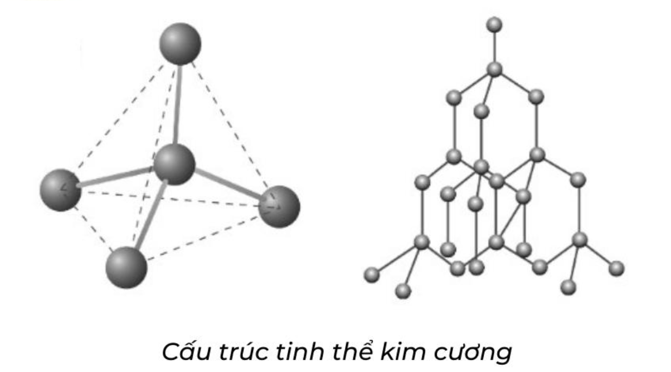
a) NaF có độ tan cao trong nước và dẫn điện khi tan trong nước.
b) Kim cương có độ cứng rất cao và không dẫn điện.
Câu 2 (1,0 điểm)
2.1. Tại sao trong phòng thí nghiệm để bảo quản dung dịch muối aluminum người ta thường thêm vào bình ít giọt dung dịch acid?
2.2. Tiến hành phân hủy sulfuryl chloride theo phản ứng: SO₂Cl₂ (g) SO₂(g) + Cl₂(g)
Dữ liệu nồng độ theo thời gian được trình bày ở bảng sau:
Thời gian (phút) | SO₂Cl₂ (mol/L) | SO₂ (mol/L) | Cl₂ (mol/L)
0 | 1,00 | 0 | 0
30 | x | 0,39 | 0,39
50 | 0,35 | y | y
a) Xác định giá trị x, y.
b) Tính tốc độ trung bình (M/phút) của phản ứng theo SO₂Cl₂ trong thời gian 20 phút (từ phút thứ 30 đến phút thứ 50)
Câu 3 (2,0 điểm):
3.1. Nhà máy nước Hoàng Mai dùng chlorine để khử trùng nước sinh hoạt với hàm lượng đúng tiêu chuẩn theo quy định của Bộ y tế là 0,5g/m³. Nếu dân số thị xã Hoàng Mai là 115 nghìn người, mỗi người dùng 80 lít nước mỗi ngày, thì nhà máy cần dùng baso nhiêu kilogam chlorine mỗi ngày cho việc xử lý nước?
3.2. Tại sao khi dẫn liên tục cho tới dư luồng khí chlorine vào dung dịch potassium iodide (KI) 1M từ không màu sẽ chuyển sang màu vàng nâu, sau đó dung dịch trở lại không màu?
3.3. Một hồ chứa nước thải sinh hoạt bị nhiễm ammonium (NH₄⁺), gây ra hiện tượng phú dưỡng. Nồng độ NH₄⁺ là 30 mg/L. Hồ có thể tích 4000 m³. Để xử lý nước, người ta sử dụng nước vôi trong để chuyển hóa NH₄⁺ thành khí NH₃, sau đó sử dụng khí chlorine để oxi hóa NH₃ thành N₂. Hiệu suất của quá trình xử lý NH₄⁺ bằng nước vôi trong là 90% và quá trình oxi hóa NH₃ bằng khí chlorine là 85%.
a) Xác định khối lượng khí chlorine cần thiết để oxi hóa NH₃ thành N₂.
b) Theo quy chuẩn kỹ thuật quốc gia về nước thải sinh hoạt với nồng độ NH₄⁺ không được vượt quá 5mg/L Xác định nồng độ NH₄⁺ trong hồ sau khi xử lý và cho biết sau quá trình xử lý, nồng độ NH₄⁺ đã đạt tiêu chuẩn môi trường chưa?
Câu 4 (3,0 điểm):
4.1. Stilbene là hydrocarbon thơm có công thức phân tử C₁₄H₁₂, phân tử có 2 vòng benzene không có chung các nguyên tử carbon. Stilbene tác dụng được với bromine trong nước tạo ra dẫn xuất dibromo, tác dụng với HCl trong điều kiện thích hợp tạo thành dẫn xuất monochloro duy nhất.
a) Viết công thức cấu tạo của và cho biết stilbene có đồng phân hình học không? Nếu có, hãy viết công thức các đồng phân đó.
b) Viết các phương trình hóa học xảy ra khi cho stilbene lần lượt tác dụng với: Br₂ (trong nước), HCl, dung dịch KMnO₄ loãng (ở nhiệt độ thường).
4.2. Mẫu hóa chất A là hỗn hợp benzoic acid và phenol. Để xác định hàm lượng benzoic acid trong mẫu trên người ta cân chính xác 10,00 gam A cho vào dung dịch NaHCO₃ dư, lắc kỹ một thời gian, sau đó để yên rồi tách riêng phần dung dịch và phần hữu cơ không tan. Cho phần dung dịch vào phễu chiết, thêm dung dịch HCl dư, làm lạnh hỗn hợp và thêm tiếp 10 mL hexane (D=0,66 g/mL) vào và lắc đều. Để yên phễu chiết để hỗn hợp phân thành 2 lớp, loại bỏ lớp dung dịch phía dưới chỉ chứa các chất vô cơ, lớp chất hữu cơ phía trên đem cân lại nặng 9,18 gam.
a) Viết các phương trình hóa học xảy ra.
b) Trong phép phân tích trên, có thể thay NaHCO₃ bằng Na₂CO₃ được không? Vì sao?
c) Tính thành phần % theo khối lượng của benzoic acid trong hỗn hợp A.
Câu 5 (2,0 điểm):
5.1. Một nhà máy sản xuất nước hoa cần tinh chế các thành phần hương liệu từ hỗn hợp ban đầu chứa ethyl acetate, acetic acid và ethanol. Nhà máy sử dụng phương pháp chưng cất để tách các thành phần dựa trên nhiệt độ sôi của chúng. Giải thích quá trình chưng cất từng thành phần từ hỗn hợp.
5.2. Cho a mol chất X (C₇H₆O₃, chứa vòng benzene) tác dụng tối đa với 3a mol NaOH trong dung dịch, thu được a mol muối Y; a mol muối Z và 2a mol H₂O. Xác định các công thức cấu tạo có thể có của X thỏa mãn điều kiện trên?
5.3. Một nhà máy sản xuất cồn sinh học xử lý 2,00 tấn mùn cưa (chứa 50% cellulose) bằng acid và sử dụng enzyme cellulase để phân giải cellulose thành monosacchride. Lên men monosacchride bởi nấm men (saccharomyces cerevisiae) để chuyển hóa thành ethanol. Hiệu suất cả quá trình đạt 75%.
a) Viết phương trình hóa học xảy ra.
b) Sau quá trình trên thu được bao nhiêu tấn ethanol?
.
Câu 6 (2,0 điểm):
Methyl butanoate có mùi thơm của trái cây nên thường được sử dụng trong công nghiệm sản xuất bánh kẹo, nước giải khát…. Trong phòng thí nghiệm, methyl butanoate được tổng hợp bằng cách đun nóng hỗn hợp gồm methanol, butanoic acid và sulfuric acid đặc trong bình cầu chịu nhiệt ở điều kiện thích hợp. Sau một thời gian thu được hỗn hợp E gồm alcohol, acid, ester và nước. Biết một số tính chất vật lí của các chất trong hỗn hợp E như sau:
Chất | Khối lượng riêng ở 25 ⁰C (g.mL⁻¹) | Độ tan ở 25 ⁰C  (g/100g nước) | Nhiệt độ sôi (⁰C)
H₂O | 1,00 |  | 100
CH₃OH | 0,79 |  | 78
CH₃CH₂CH₂COOH | 0,96 |  | 163,5
CH₃CH₂CH₂COOCH₃ | 0,89 | 1,4 | 102
a) Viết phương trình hóa học xảy ra.
b) Để yên bình cầu một thời gian, hỗn hợp bị phân thành 2 lớp. Hãy cho biết thành phần các chất trong mỗi lớp?
c) Để tách methyl butanoate ra khỏi hỗn hợp E, sử dụng phương pháp chiết hay phương pháp chưng cất sẽ phù hợp hơn? Vì sao?
d) Trong thực tế, người ta thường thêm vào hỗn hợp E dung dịch NaCl bão hòa. Hãy cho biết mục đích của việc làm này và nêu rõ vai trò của NaCl?
---------------------HẾT---------------------

Chú ý: - Cán bộ coi thi không giải thích gì thêm
- Học sinh không được dùng bất kì tài liệu nào, kể cả bảng tuần hoàn.

